两个有序数组的中位数

题目：

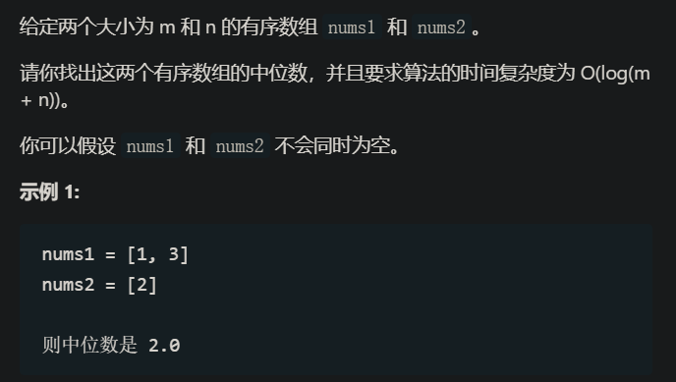

题目不算太难理解，给定的两个数组都是有序的，题目的要求则是找出这连个有序数组的中位数。

解法一：这个解法比较容易想出，两个有序数组可以很容易想到归并排序，利用归并排序的合并算法，然后再找出中位数即可，但是这个算法的时间复杂度是超出题目给出的要求的。

解法二：这个解法是leetcode上的精选题解，个人看了之后觉得十分巧妙，用的也是这种解法，下面先写出自己的理解，然后给出原解的链接。

1.两个有序数组找它们的中位数，其实看作是找两个数组的第K小的数的一种特殊情况，比如array1 = {1, 3, 4, 6}和array2 = {2, 4, 6, 7}的中位数可以看作找第4小和第5小的数，然后求均值。

2.现在要找第K小的数，因为有两个数组，我们分别比较两个数组中第K/2小数的大小，以4为例，那么两个数组中对应数字分别为3，4，3小于4，那么可以推断出3以及其前面的所有数一定是小于4的，因为数组都是递增有序的。那么舍去array1中小于4的数字，我们现在由找第4小的数，变为找第2小的数。

3.同样，我们继续比较两个数组中第K/2个数字的大小，分别是4和2.4大于2，那么4就是两个数组中第4小的数字。第5小的数字的寻找也是同理。

4.对此，我们可以推断出一般的情况，即数组长度大于K/2情况，只要array1[K/2-1] < array2[K/2-1],那么array1[0]到array1[K/2-1]的所有数都一定不会是第K小的数，都可以舍去。

5.特殊情况，如果数组的长度小于K/2，比如两个数组长度分别是2和8，要找第6小的数，那么K/2就是3，大于2。直接取array1[K/2-1]会造成数组越界，对此情况，可以选择直接取数组最后一位的数进行比较。

6.这样不断递减比较的退出条件就是，K为1或者一个数组完全被舍去，K为1时比较当前两个数组中第一位的数哪个小就是结果，如果一个数组完全被舍去，那么可以直接另一个数组中第K小的数即可。

leetcode题解地址：<https://leetcode-cn.com/problems/median-of-two-sorted-arrays/solution/xiang-xi-tong-su-de-si-lu-fen-xi-duo-jie-fa-by-w-2/>